МАДОУ "Детский сад №104 комбинированного вида"

«Познавательно – исследовательская деятельность, экспериментирование с детьми на музыкальных занятиях»

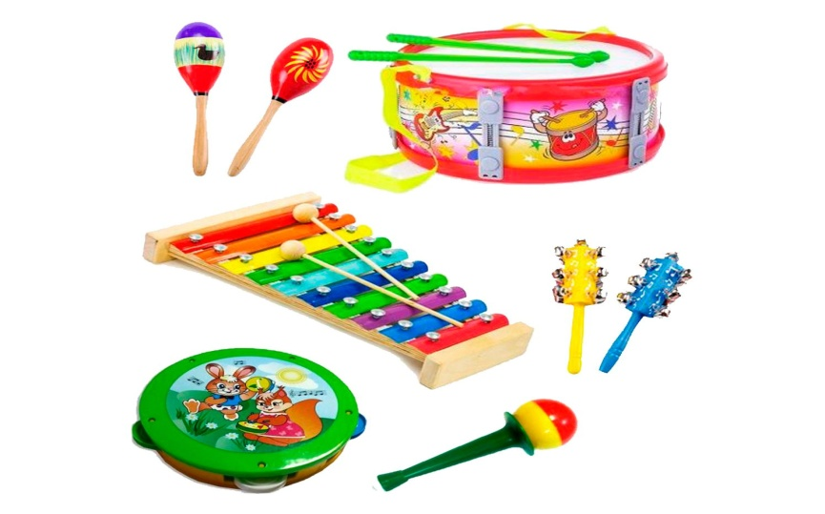

Выполнила

музыкальный руководитель

Гомаюрова Т. П.

«Познавательно – исследовательская деятельность, экспериментирование с детьми на музыкальных занятиях»
«Дошкольный возраст уникален,
именно поэтому важно не упустить
этот период для раскрытия творческого
потенциала каждого ребенка».
С. Гин

На сегодняшний день всем известно, что современных детей надо воспитывать и развивать по-новому. Вчера обществу нужен был человек – исполнитель, а сегодня нужна личность с активной жизненной позицией, обладающая нестандартным мышлением, способная создавать новое в различных сферах жизни, умеющая творчески подходить к решению любых задач. Наши дети должны быть к этому готовы.
В связи с этим в МАДОУ "Детский сад №104" педагоги используют различные методики проблемного обучения, такие как познавательно – исследовательская деятельность и экспериментирование. А музыкальный руководитель является активным участником по реализации инновационной деятельности, по теме: «Формирование познавательной и творческой активности детей дошкольного возраста в процессе организации исследовательской деятельности в детских мини-лабораториях»
Китайская пословица гласит: «Расскажи – и я забуду, покажи – и я запомню, дай попробовать – и я пойму». Усваивается все прочно и надолго, когда ребенок слышит, видит и делает сам.
Ребенок – дошкольник по природе своей исследователь. Неутомимая жажда новых впечатлений, любознательность, самостоятельный поиск новых сведений о мире рассматриваются как важнейшие черты естественного детского поведения. Среди вопросов, которыми они одолевают родителей и воспитателей, немало таких, как: «Зачем чирикают воробьи?» или «А как звучит музыка?» и т. п. Ответить на такие вопросы достаточно сложно, а вот создать ситуацию, в которой ребёнок с помощью проведения опыта и, анализируя свои действия, сделает вывод и ответит на собственные вопросы, можно. Задача взрослых постоянно поддерживать и развивать интерес к исследованиям, приобретению опыта успешной собственной исследовательской деятельности.
Значение познавательно – исследовательской деятельности на музыкальных занятиях для интеллектуального развития детей очень велико. Познавательно - исследовательская деятельность на музыкальном занятии концентрирует внимание, активизирует память, является показателем постоянного интереса дошкольников к музыкальной деятельности. Это реальный шаг к развитию воображения и творческой активности детей на музыкальных занятиях. Задача взрослых постоянно поддерживать и развивать интерес к исследованиям, приобретению опыта успешной собственной исследовательской деятельности.
Исследованиям может быть посвящено целое музыкальное занятие. Но чаще всего исследования я включаю только в какую – либо часть занятия. Например, игра на ДМИ.
В младшей группе я знакомлю детей с музыкальным инструментом «БУБЕН» и приемами игры на нем. Я обращаю внимание детей на бубен, лежащий на столе. Говорю им: "Что это музыкальный инструмент бубен, у него есть свой голос, но сейчас он лежит на столе и молчит. Как только я его возьму в руки, он начинает радоваться и весело звенеть, вот так (показ). Дети, у бубна есть много друзей, они тоже хотят веселиться (дети берут в руки бубны, рассматривают их, пробуют тоже позвенеть). Я сыграю веселую музыку, и бубны повеселятся вместе с нами (исполняем первую часть произведения «Бубны» муз. Фрида).
Дети, сейчас я его ударю кулачком, послушайте, как он сердится. Попробуйте тоже его ударить кулачком". (дети пробуют, слушают, исполняется вторая часть «Бубны» муз. Фрида).
В средней группе мы знакомим детей с музыкальным инструментом «Треугольник». Я показываю детям треугольник, говорю, что у него есть голос, он живет внутри трубочек и, чтобы его оттуда достать, нужно легко ударить по нему металлической палочкой (дети пробуют извлечь звук, прислушиваются к голосу трубочки). Затем можно спросить, на что похож голос трубочки, что можно изобразить с помощью трубочки (капель, моросящий осенний дождь, сильный летний ливень и т.д.).
В старших группах очень интересно проходит процесс исследовательской деятельности на музыкальном занятии во время исследования звуков. Цель этих исследований – развитие слухового восприятия и концентрация внимания, способность ребёнка определять источник звука. Дети учатся не только воспринимать и различать музыку, но и воспроизводить её на музыкальных и шумовых инструментах. Например, шелест листьев и шаги по снегу можно воспроизвести шуршанием бумаги, пение синицы – постукиванием по хрустальному стаканчику, звук дождя – постукиванием деревянной палочкой по бумажной коробке и т.д.
На первом этапе с детьми изучаем, «Что такое звук?» и «Где живут звуки?». На втором этапе закрепляем, чем отличаются шумовые и музыкальные звуки. И на третьем этапе, когда дети уже знакомы с разными шумовыми и детскими музыкальными инструментами, мы можем организовать с детьми целый оркестр. Пример: оркестровка песни «Падают листья» муз. М. Красева. На первом занятии мы с детьми слушаем эту песню, вспоминаем приметы осени, о которых поется в песне, рассматриваем иллюстрации. На втором занятии, начинаем исследовать инструменты и выбирать, на каких можно изобразить - как дует ветерок в лесу (маракасы, баночки), гнутся ветки и падают листья (скрип стволов и веток старых деревьев изображаем с помощью деревянных инструментов), птиц пугают холода, улетают кто куда (шум птичьих крыльев исполняем на бумаге и султанчиках), осенний дождь изображаем с помощью трубочек, металлофонов, треугольника, а осенний холод и засыпание природы изображаем на «болтушках». На третьем занятии пытаемся исполнить всю песню с инструментами.
Музыкально – ритмические движения
Следующий вид музыкальной деятельности, где мы используем исследовательскую деятельность – это музыкально – ритмические движения: упражнения, игры, танцы, пантомима, инсценирование песен.
Наше тело – это своего рода музыкальный инструмент. Оно может издавать разные звуки, мы называем их «звучащие жесты» (хлопки, шлепки, притопы, щелканье, шуршание и т.д.), оно может изображать повадки и характерные движения животных и птиц, с помощью жестов и движений можно о многом «рассказать» и многое показать (качание веток деревьев на ветру, как вырастает и распускается подснежник и т.д.).
Начнем с простого: игра «Здравствуйте» (под музыку дети двигаются врассыпную, на окончание музыки – находят себе пару и здороваются друг с другом с помощью заданного движения или жеста, предварительно согласованного с детьми, далее, кто-либо из детей кричит свое задание – приветствие и игра повторяется). Казалось бы, чего проще… но, как правило, дети ограничиваются лишь пожатием руки друг другу.
Я предлагаю им поздороваться носами, объясняю, что так приветствуют друг друга жители одного африканского племени. Дети исполняют приветствие по моему предложенному сценарию. Далее я предлагаю детям самим придумать, как можно еще здороваться с помощью разных движений и разных частей тела. Происходит своего рода «мозговой штурм», дети наперебой начинают придумывать приветствия с помощью разных частей тела: локоточками, спинками, ушками, пальчиками и т. д.
Мастер – класс для педагогов «Ритмическая игра»:
Давайте и мы с вами попробуем воспроизвести звуки нашего тела. Я сыграю вам польку «Добрый жук» муз. А. Спадавеккиа.
Вы, внимательно слушая музыку, будете на каждую музыкальную фразу поочередно выполнять ритмические движения – звучащие жесты:
а) 2 хлопка; б)2 шлепка по коленям; в)2 притопа; г) 2 щелчка пальчиками над головой.
Можно использовать данное ритмическое упражнение для работы с детьми в качестве физминутки.
Каждый ребенок находится в исследовательском поиске практически постоянно. Интерес к исследованию, стимулирует познавательную активность и любознательность ребенка. Исследования в любом направлении предоставляют ребенку возможность самому найти ответы на вопросы «как?» и «почему?». Дети, вовлеченные в исследовательскую деятельность, учатся изобретать, понимать и осваивать новое, выражать собственные мысли, принимать решения и помогать друг другу.

«Благодаря познавательному интересу и сами знания, и процесс их приобретения становятся движущей силой развития интеллекта и важным фактором воспитания личности».
А.И. Савенков, доктор педагогических наук, профессор МПГУ.
